Manual de instalación



Para empezar necesitaremos un servidor Ubunto la version tendria que ser igual, o superior, a 16-20.

A este servidor si no lo tiene instalado deberíamos instalar **apache2** y **apache2- utils**, seguidamente instalamos **libapache2-mod-php**.

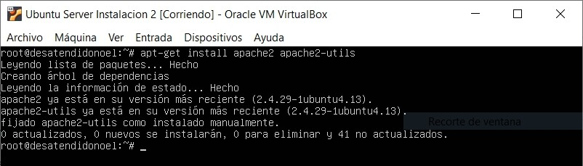

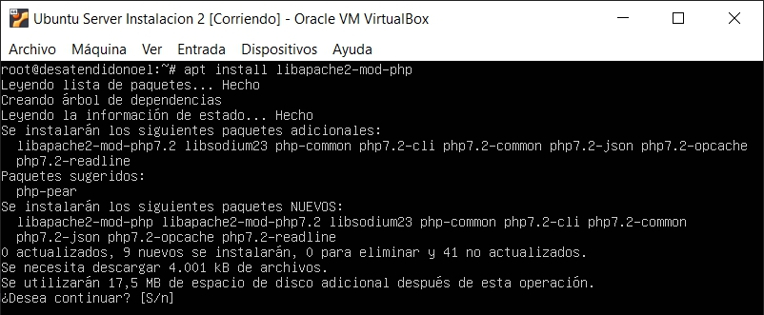

En la versión 18.04 se instalará php7.2, para habilitarlo usaremos el comando

**a2enmod php7.2**.

También necesitaremos instalar la extensión php-dom que nos facilitar el trabajar con DOM de php



Instalamos mariadb con **apt-get install -y mariadb-server mariadb-client**. Usaremos el comando **systemctl enable mariadb**.

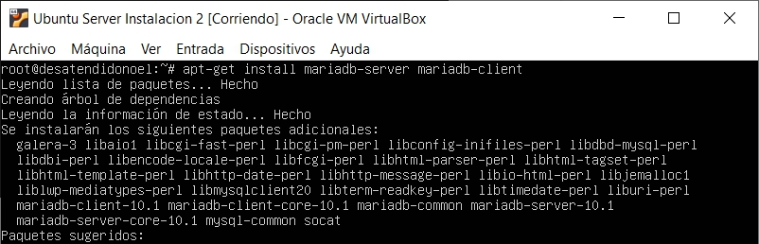

Con esto tendremos todos los elementos necesarios para tener nuestra web, ahora vamos a ver cómo deberíamos configurarlos.

Primero de todo instalaremos el paquete que hará la conexión entre el php y la base de datos: **apt install php-mysql -y**.

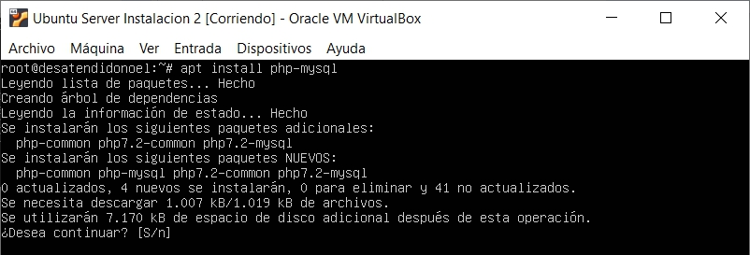

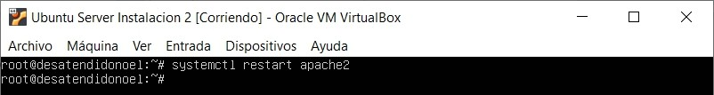Reiniciaremos el servidor apache.

Para crear la BBDD usaremos el comando **mysql -uroot -ppassword**.

Una vez dentro instalaremos la base de datos tecnoticos.



También necesitaremos crear las siguientes tablas:

* Dilema

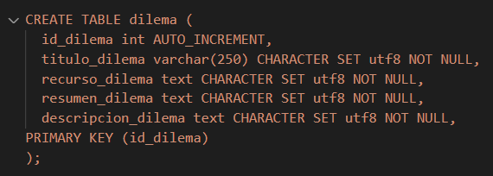

* Pregunta

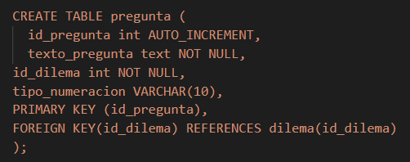

* Instituto

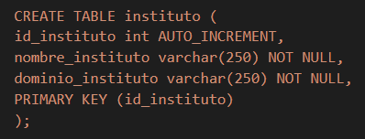

* Usuario

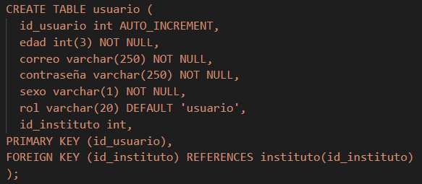

* Respuesta

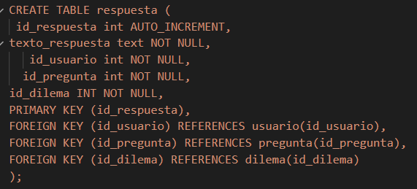

Lo siguiente que necesitaremos tener son diferentes tipos de INSERTS

* Instituto



* Usuario

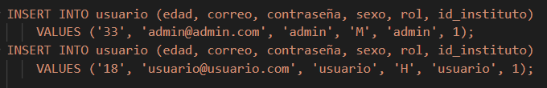

* Dilema

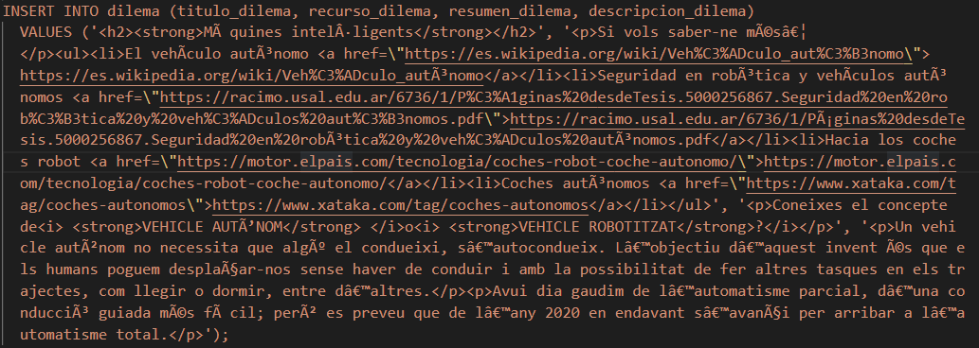

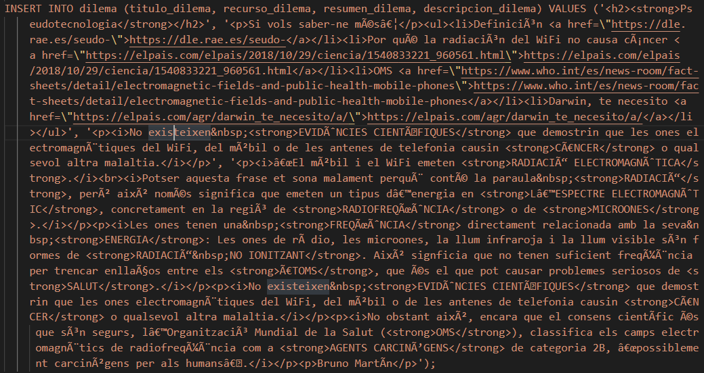

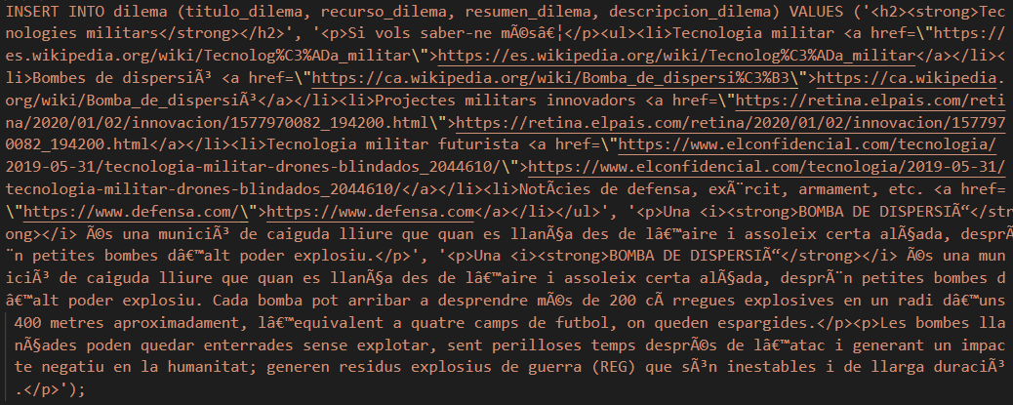

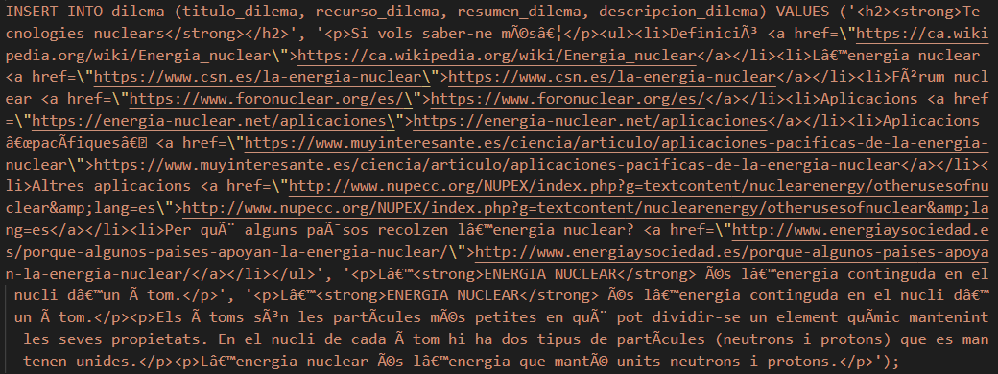

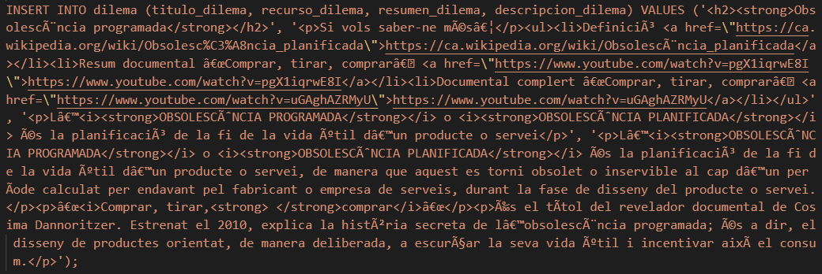

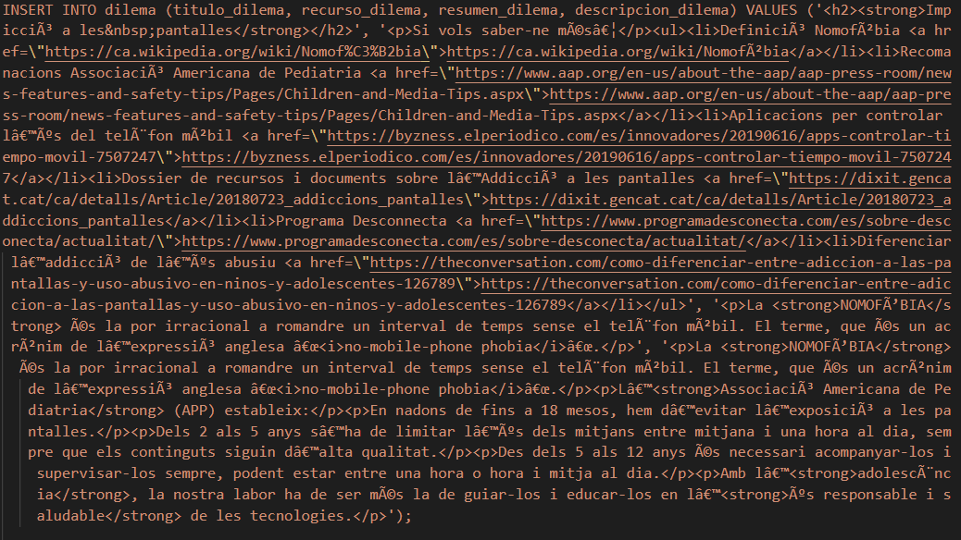

* Pregunta

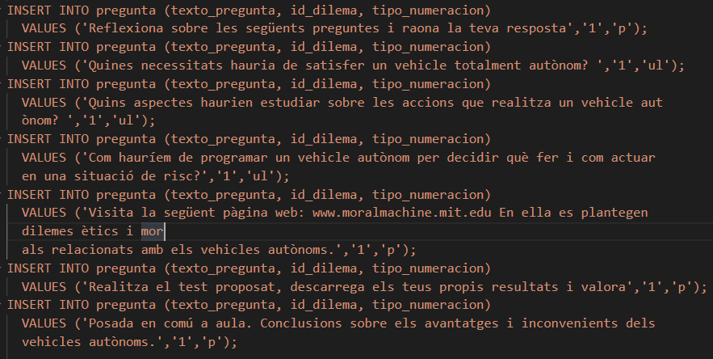

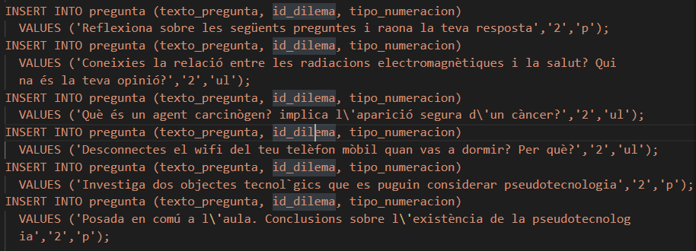

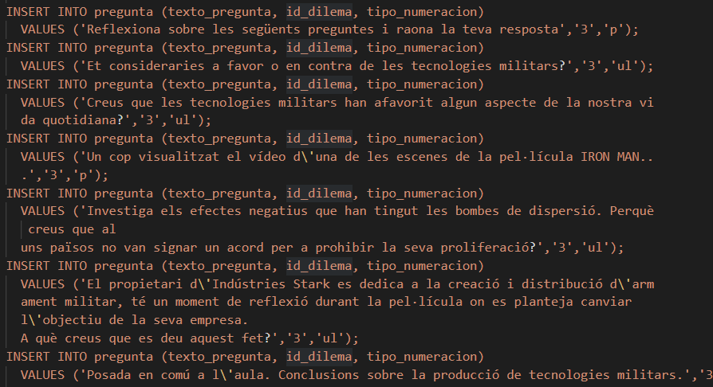

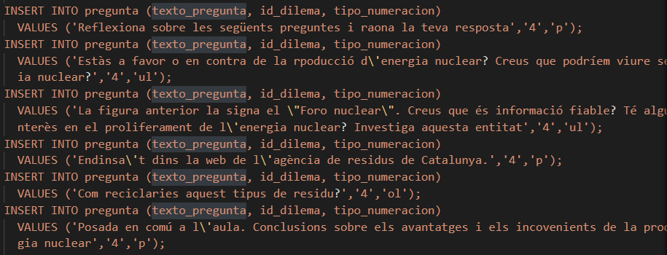

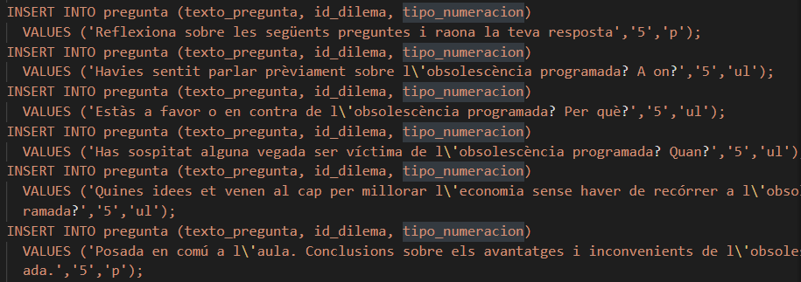

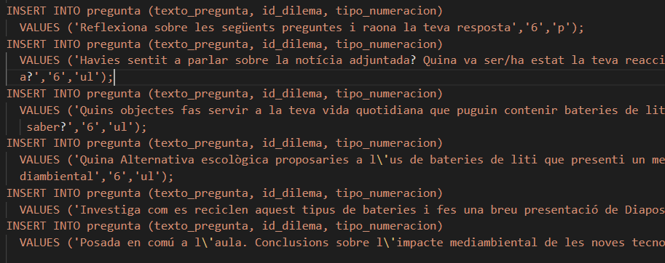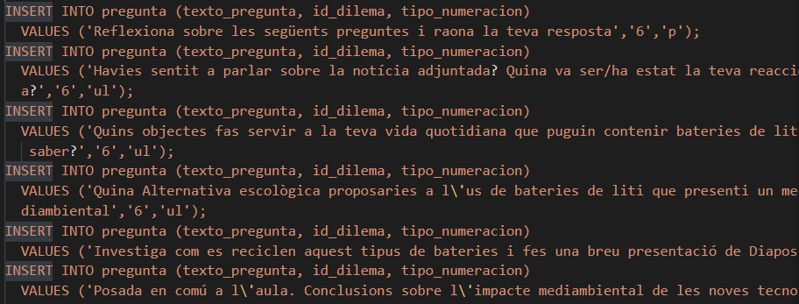

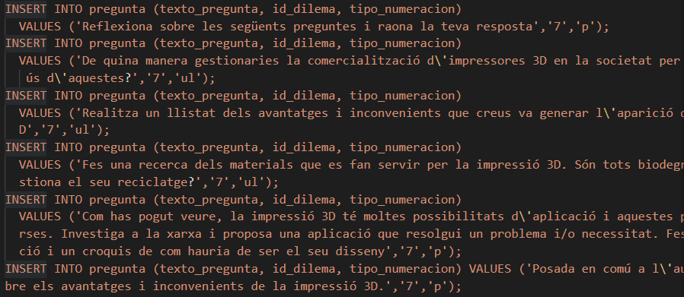

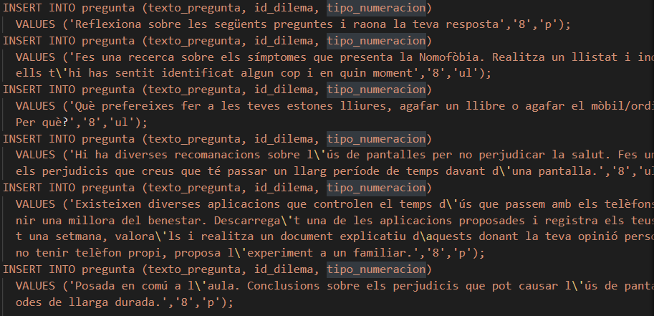

Daremos todos los permisos a root de la base de datos que acabamos de crear.

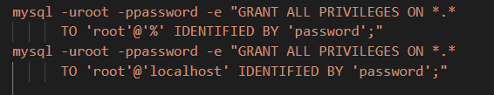

Reiniciamos el servicio MySQL con la siguiente linea: **sudo service mysql restart**.

Importamos al servidor a la carpeta /var/www/html todos los archivos de la aplicación.

Una vez importados modificaremos el dir.conf para que al acceder a la ip del servidor se abra el php de login. Una vez hecho esto reiniciamos el apache2.

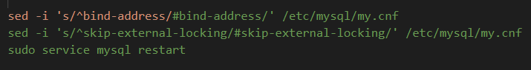

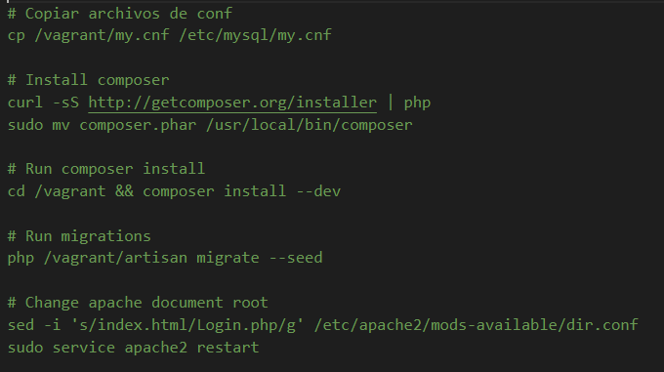

**\*NOTA\*** Si no usamos Vagrant habría que configurar un adaptador para que nuestra máquina pueda acceder al servidor a través de una ip.